IV ЭТАП КУБКА ИРКУТСКОЙ ОБЛАСТИ СПОРТИВНОМУ ТУРИЗМУ
В ДИСЦИПЛИНЕ «СЕВЕРНАЯ ХОДЬБА»
17 октября 2026 года
Иркутская область,
Иркутский район

УСЛОВИЯ СОРЕВНОВАНИЙ

1. Общие условия
1.1. Дата проведения: 17 октября 2026 года
1.2. Место проведения: Иркутская область, Иркутский район, р.п. Марково, поле на против жк Луговое
1.3. Состав участников: мужчины, женщины, юниоры, юниорки.
1.4. Характер маркировки:
- сигнальная лента, закреплённая на высоте 0,2–0,4 м от поверхности рельефа, сигнальные флажки. Дополнительно повороты будут размечены и стоять волонтеры.
1.5. Система оценки нарушений: штрафная.
1.6. Стартовый взнос: 500 руб. с каждого участника соревнований, спортсменам старше 55 лет скидка 20%, участники любительского захода оплачивают стартовый взнос в размере 300руб., на месте старта взнос общий 500 руб.

2. Условия прохождения дистанции
2.1. Класс дистанции: 2 на 4,8 км., 3 на 9,6 км., 1 на 2,4 км.
2.2. Протяженность дистанции: 9,6 км (4 круга) спортсмены возрастной категории 18+ с разрядами по спортивному туризму, 4,8 км (2 круг) спортсмены без разрядов, спортсмены 50 лет и старше, 2,4 км (1 круг) спортсмены младше 18лет, любители.
2.3. Перепад высот дистанции: 21 м.
2.4. Особенности дистанции: маркированная дистанция проходит по пересеченной местности и включает в себя ровное покрытие с грунтовой поверхностью, ширина дистанции 2-3 м.
2.5. Общее контрольное время (ОКВ): 2 часа 30 минут.
2.6. Предстартовая проверка: контроль длины палок проводится визуально в соответствии с п.4.2.3 Правил, при необходимости проводится инструментальное измерение длины палок от места присоединения темляка к рукоятке до нижней точки наконечника и роста участника в спортивной обуви.
2.7. Старт: Общий. Старт производится в соответствии со стартовым протоколом по сигналу стартера.
2.8. Хронометраж: время финиша фиксируется с помощью секундомера.
2.9. Подведение итогов: Победитель определяется по лучшему времени финиша с учетом штрафных балов, полученных по прохождению дистанциию
2.10. Количество точек контроля: 20 на дистанции 9,6 км., 10 на дистанции 4,6 км., 5 на дистанции 2,4 км.
3. Награждение
3.1 Победители и призеры награждаются медалями и грамотами.

Схема трассы
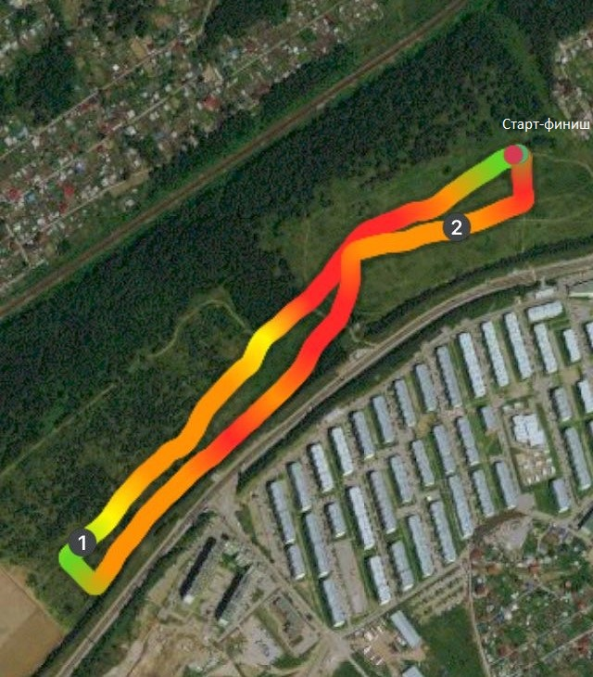

Трасса располагается в районе ЖК Луговое с набором высоты 21м., ширина тропы 2-4 м., длина круга 2400м., поверхность трассы в основном грунтовая.

